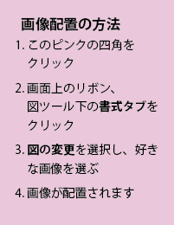

**タイトル**

**タイトル**

**タイトル**

**タイトル**

**タイトル**

**タイトル**

**タイトル**

**タイトル**

タイトルを入力

タイトルを入力

タイトルを入力

タイトルを入力